Федерация футбола Московской области

Оформлено | 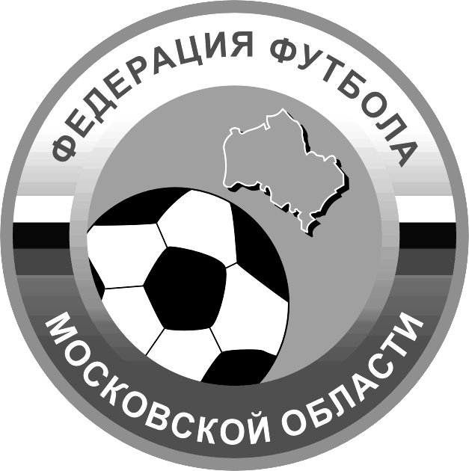
______________________ футболистов
«_______» __________________ 201 г.
_____________/__________________/
ЗАЯВОЧНЫЙ ЛИСТ

Команды « ДЮСШ «Звезда» 1996-1997 г.г._____________» (г. Серпухов )

участницы Первенства Московской области по мини-футболу на 2012-2013 гг.

№  п/п | Фамилия, имя, отчество  (полностью) | Дата  рождения | Амплуа | Из какой  команды прибыл | № паспорта  (свид. о рожден.) | № игрока  в ЕИАС РФС | Виза  врача
1 | 2 | 3 | 4 | 5 | 6 | 7 | 8
1 | Агафонов Владислав Александрович | 06.03.1996 | универсал | МФК Звезда
2 | Жигулин Денис Юрьевич | 18.08.1996 | универсал | МФК Звезда
3 | Ткаченко Артем Романович | 04.12.1996 | универсал | МФК Звезда
4 | Лялин Дмитрий Романович | 21.08.1996 | универсал | МФК Звезда
5 | Ковальчук Максим Николаевич | 13.05.1996 | универсал | МФК Звезда
6 | Саражин Дмитрий Игоревич | 09.01.1996 | универсал | МФК Звезда
7 | Бекмирзаев Денис Санджарович | 06.03.1997 | вратарь | МФК Звезда
8 | Прусаков Дмитрий Сергеевич | 06.09.1997 | универсал | МФК Звезда
9 | Мащенко Дмитрий Юрьевич | 29.11.1997 | универсал | МФК Звезда
10 | Палагин Василий Олегович | 15.08.1997 | универсал | МФК Звезда

11 | Осокин Роман Витальевич | 26.11.1997 | универсал | МФК Звезда
12 | Бурганов Руслан Равильевич | 01.10.1997 | универсал | МФК Звезда
13 | Митрофанов Дмитрий Андреевич | 08.10.1997 | универсал | МФК Звезда
14
15
16
17
18
19
20

Руководящий состав команды
№  п/п | Фамилия, имя, отчество  (полностью) | Должность | Дата  рождения | Контактные телефоны
1 | Шпектор Евгений Матвеевич | Директор | 01.01.1952 | 8-4967-35-43-59 раб., 8-915-351-94-40
2 | Клишин Владимир Александрович | тренер | 09.11.1982 | 8-917-513-74-67
3 | Михеев Владимир Сергеевич | Ст. тренер | 28.07.1970 | 8-4967-39-51-56 раб., 8-915-142-01-60
4
5

М.П. Руководитель мини-футбольного клуба М.П. Председатель городской федерации футбола

__________________ ( Е.М. Шпектор ) __________________ ( В.С. Михеев )
(подпись) Ф.И.О. (подпись) Ф.И.О.

М.П. Начальник отдела спорта Допущено к соревнованиям
____________________________________ футболистов
(количество пишется прописью)

__________________ ( Л.А. Сандакова ) М.П. Врач _________________ ( _______________ )
(подпись) Ф.И.О. (подпись) Ф.И.О.

